
第五課 我的爺爺

三年 班 號 姓名
一、想一想，意思相似的打○，不同的打×。

心靈福至
反應遲鈍
進退維谷
進退兩難

嘖嘖稱奇
稀鬆平常
有恃無恐
驚恐萬分

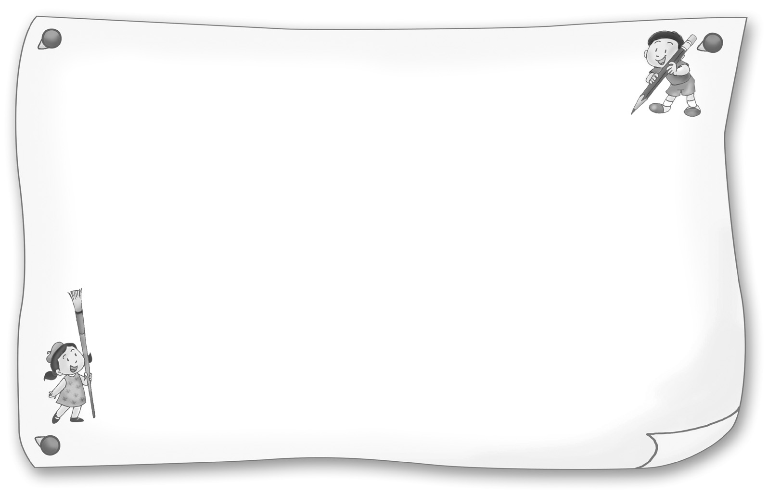
二、爺爺和小丸子正在玩換句話說遊戲，請你幫他們想一想，「 」中的成語可以換成何者（寫號碼）。

廢物利用 驚奇讚嘆 品學優良
1.（ ）長衫同學是一個「品學兼優」的好學生。
2.（ ）花輪同學今天帶了一臺最新型的遊戲機到學校，看到的人都「嘖嘖稱奇」。
3.（ ）爺爺能夠「化腐朽為神奇」，把寶特瓶改成花瓶。

